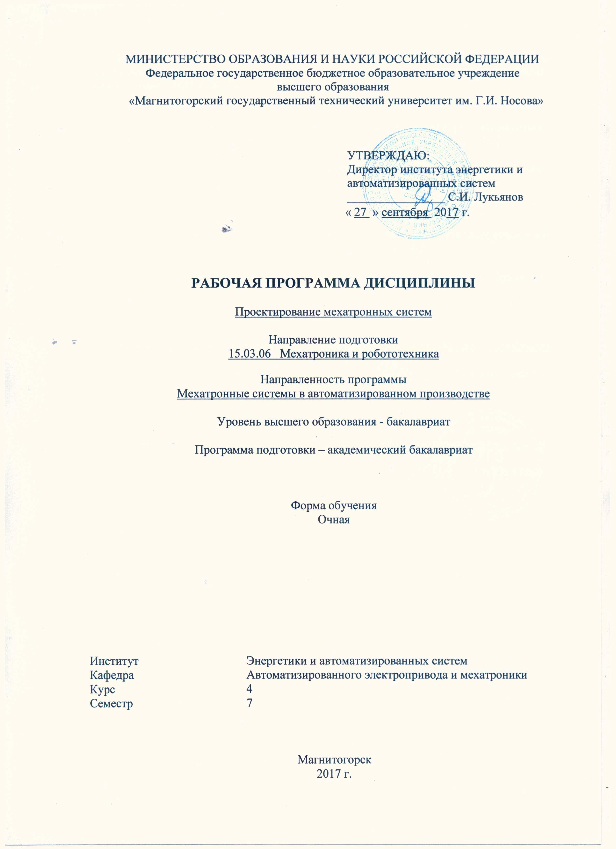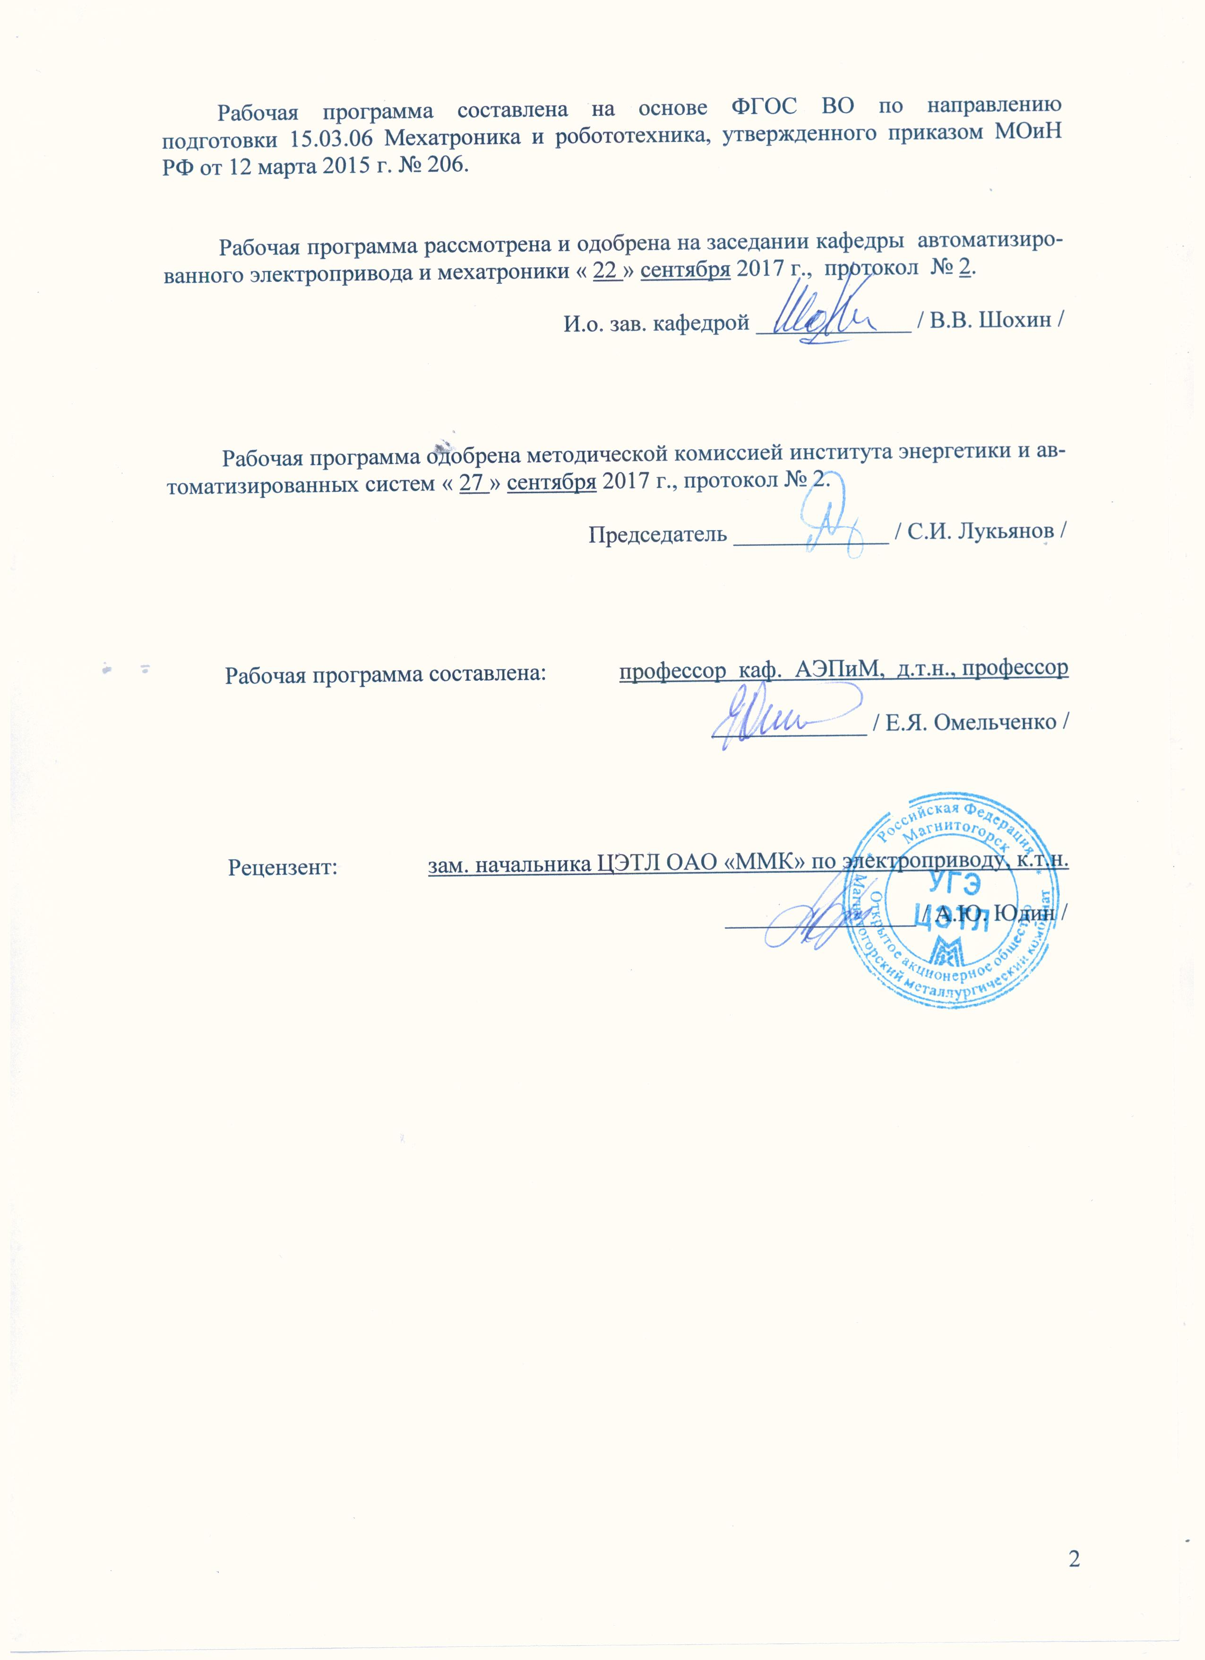

1. **1 Цели освоения дисциплины**

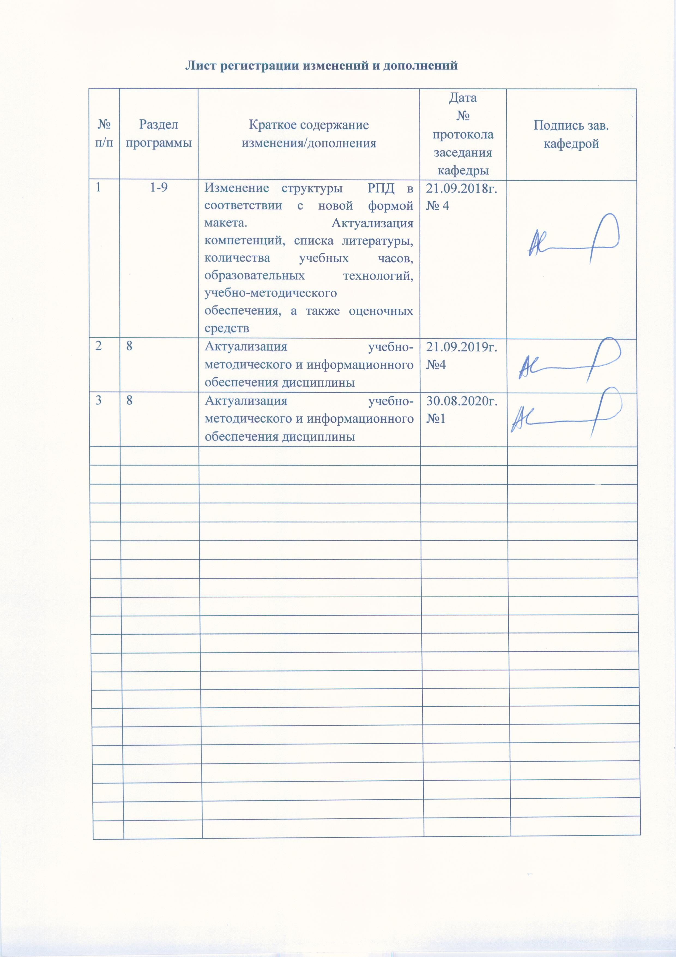

Целями освоения дисциплины «Проектирование мехатронных систем» является овладение студентами необходимым и достаточным уровнем профессиональных компетенций в соответствии с требованиями ФГОС ВО по направлению подготовки 15.03.06 «Мехатроника и робототехника». профиль подготовки «Мехатронные системы в автоматизированном производстве»

Задачами дисциплины являются:

- формирование у студентов знаний и компетенций в области проектирования исполнительных устройств мехатронных систем, выбора основного и вспомогательного технологического оборудования и построения мехатронных систем для различных видов производства;

- овладение студентами комплексом знаний и умений в области теории, принципов построения и способов проектирования мехатронных систем;

- приобретение навыков проектирования, расчета и исследования таких систем с учетом характеристик и свойств объектов управления и особенностей применяемых технических средств, включая современные комплектные электроприводы;

- изучение методов теоретического и экспериментального исследования, расчета и проектирования систем управления;

- выработка умения применять полученные знания в будущей самостоятельной профессиональной деятельности.

**2. Место дисциплины в структуре ОП образовательной программы   
подготовки бакалавра**

Дисциплина «Проектирование мехатронных систем» входит в вариативную часть блока 1 образовательной программы.

Для изучения дисциплины необходимы знания, сформированные в результате изучения основных положений следующих дисциплин:

Теоретическая механика

Электротехника и электроника

Электронные устройства мехатронных и робототехнических систем

Основы мехатроники и робототехники

Моделирование мехатронных систем

Знания и умения студентов, полученные при изучении дисциплины «Проектирование мехатронных систем» будут необходимы при выполнении выпускной квалификационной работы.

**3. Компетенции обучающегося, формируемые в результате освоения дисциплины (модуля) и планируемые результаты обучения:**

В результате освоения дисциплины «Проектирование мехатронных систем» обучающийся должен обладать следующими компетенциями:

| Структурный  элемент  компетенции | | | Планируемые результаты обучения |
| --- | --- | --- | --- |
| **ПК-31: готовностью производить инсталляцию и настройку системного, прикладного и инструментального программного обеспечения мехатронных и робототехнических систем и их подсистем** | | |
| Знать | * методы и средствауправления системными, прикладными и инструментальными САПР в проектированиимехатронных и робототехнических систем и их подсистем на высоком уровне | |
| Уметь | применять средства САПР;   * предварительно проектировать основные части мехатронных модулей на высоком уровне пользователя; управлять всеми параметрами системного, прикладного и инструментального программного обеспечения мехатронных и робототехнических систем и их подсистем | |
| Владеть | навыками работы с пакетами прикладных программ «Matlab» с использованием пакета «SimMechanics», навыкам управления и настройки в соответствии с проектами на высоком уровне пользователя | |
| **ПК-32: способностью разрабатывать инструкции по эксплуатации используемого технического оборудования и программного обеспечения для обслуживающего персонала** | | |
| Знать | методику проектирования исполнительных устройств роботов;  методику и специфику проектирования и управления мехатронными системами технического оборудования и программногообеспечения на высоком уровне | |
| Уметь | чертить (и читать), проектировать и управлять проектами компоновки мехатронных модулей;  разрабатывать техническую документацию;  определять точность мехатронных модулей;  проектировать мехатронные системы на основе мехатронных модулей.  Решать все задачи кинематики и динамики роботов в соответствии с проектами; | |
| Владеть | матричными методами решения прямой и обратной задач, методами проектирования исполнительных устройств роботов и робототехнических систем на высоком уровне | |

4. Структура и содержание дисциплины «Проектирование **мехатронных систем**»

Общая трудоемкость дисциплины составляет 4 зачетных единицы 144 акад.. часа:

- контактная работа – 55 акад. часа;

- аудиторная работа – 54 акад. часа;

- лекции – 18 акад. часов;

- лабораторные работы – 36/14 акад. часа;

- внеаудиторная –1 акад. часа;

- самостоятельная работа – 89 акад. часа;

-форма контроля – зачет с оценкой.

Содержание разделов и тем дисциплины

| Раздел/ тема  дисциплины | Семестр | Аудиторная  контактная работа  (в акад. часах) | | | Самостоятельная работа (в акад. часах) | Вид самостоятельной  работы | Форма текущего контроля успеваемости и  промежуточной аттестации | Код и структурный  элемент  компетенции |
| --- | --- | --- | --- | --- | --- | --- | --- | --- |
| лекции | лаборат.  занятия | практич. занятия |
| 1. ***Лекции*** | | | | | | | | |
| **1.Введение.** Современное состояние проблемы разработки и проектирования мехатронных систем. Перспективы развития методов проектирования. Цели и задачи изучения дисциплины | 7 | 2 |  |  | 3 | Подготовка к лекции | Текущий контроль посещаемости, выборочный опрос | ПК31-з |
| 2. Структура и принципы интеграции мехатронных систем. Структура и задачи мехатронной системы. Информационный и энергетический потоки в системе. Интерфейсы и уровни интеграции компонентов мехатронной системы. | 7 | 2 |  |  | 3 | Подготовка к лекции | Текущий контроль посещаемости, выборочный опрос | ПК31-з |
| 3.Системный подход и критерии качества при проектировании мехатронной системы.  Коэффициент мехатронности и критерий совершенства мехатронной системы. Качественные показатели движения. Системный подход и метод параллельного проектирования. | 7 | 2 |  |  | 3 | Подготовка к лекции | Текущий контроль посещаемости, выборочный опрос | ПК31-з |
| 4. Основные этапы проектирования. Исходные данные и алгоритм проектирования. Этапы проектирования мехатронной системы. Содержание технического задания, технического и рабочего проектов. Алгоритм системного проектирования. | 7 | 2 |  |  | 3 | Подготовка к лекции | Текущий контроль посещаемости, выборочный опрос | ПК31-з |
| 5. Кинематические и динамические задачи при проектировании мехатронной системы  Прямая и обратная задачи о положении точек и звеньев механизма системы. Векторно - матричные методы решения задач. Задачи динамики мехатронной системы и методы их решения. |  | 2 |  |  | 3 | Подготовка к лекции | Текущий контроль посещаемости, выборочный опрос |  |
| 6.Управляемые приводы и их настройка. Структура управляемых приводов мехатронных систем. Особенности приводов постоянного и переменного тока. Проектирование и настройка регуляторов приводов. Математическое и компьютерное моделирование исполнительных приводов. Линейные и нелинейные математические модели исполнительных приводов. Компьютерная модель привода и ее исследование с использованием пакета визуального моделирования « Simulink» пакета « MATLAB».  Виды датчиков, используемых в мехатронных системах и их характеристики |  | 2 |  |  | 3 | Подготовка к лекции | Текущий контроль посещаемости, выборочный опрос | ПК32-з |
| 7. Параметры, измеряемые в мехатронных системах. Способы и датчики для их измерения. Выбор датчиков и их математические модели Встраивание датчиков в мехатронную систему. Математические модели датчиков. |  | 2 |  |  | 3 | Подготовка к лекции | Текущий контроль посещаемости, выборочный опрос | ПК32-з |
| 8. Задачи и уровни управления в мехатронных системах. Особенности и состав задач управления мехатронной системой. Управление многомерными и многосвязными системами. Пространственное и временное управление. Свободное движение и движение в условиях внешних связей. |  | 2 |  |  | 3 | Подготовка к лекции | Текущий контроль посещаемости, выборочный опрос | ПК32-з |
| 9. Исполнительный, тактический и стратегический уровни управления. Системы управления исполнительного уровня. Структура систем управления на исполнительном уровне. Алгоритм ПИД - регулирования. Адаптивное регулирование по эталонной модели. Нечеткие регуляторы исполнительного уровня. Системы управления тактического и стратегического уровней. Траекторные движения рабочего органа и способы его программирования. Планирование траекторий движения; интерполяция и аппроксимация. Модели внешней среды. |  | 2 |  |  | 3 | Подготовка к лекции | Текущий контроль посещаемости, выборочный опрос | ПК32-з |
| 2. Лабораторные работы | | | | | | | | |
| Лаб.раб.1. Средство САПР в проектирование мехатронных систем | 7 |  | 4/2 |  | 8 | Подготовка к лабораторной работе, оформление | Прием лабораторных работ | ПК32-зу |
| Лаб.раб.2. Составление технического задания, технического и рабочего проектов. Алгоритм системного проектирования. | 7 |  | 4/2 |  | 8 | Подготовка к лабораторной работе, оформление | Прием лабораторных работ | ПК32-зу |
| Лаб.раб.3. Проектирование основных частей системы на основе мехатронных модулей | 7 |  | 4/2 |  | 8 | Подготовка к лабораторной работе, оформление | Прием лабораторных работ | ПК32-зу |
| Лаб.раб.4. Чертеж компоновки мехатронных модулей в системе |  |  | 4/2 |  | 8 | Подготовка к лабораторной работе, оформление | Прием лабораторных работ | ПК32-зу |
| Лаб.раб.5. Проектирование системы с учетом механизмов движения |  |  | 4/2 |  | 8 | Подготовка к лабораторной работе, оформление | Прием лабораторных работ | ПК32-зу |
| Лаб.раб.6. Проектирование системы с учетом передаточных механизмов |  |  | 4/2 |  | 8 | Подготовка к лабораторной работе, оформление | Прием лабораторных работ | ПК32-зу |
| Лаб.раб.7. Проектирование системы с учетом устройств управления |  |  | 4/2 |  | 8 | Подготовка к лабораторной работе, оформление | Прием лабораторных работ | ПК32-зу |
| Лаб.раб.8. Компьютерная модель мехатронной системы и ее исследование в пакете «MATLAB». |  |  | 8 |  | 10 | Подготовка к лабораторной работе, оформление | Прием лабораторных работ | ПК32-зу |
| ***Итого за семестр*** |  | 18 | 36/14 |  | 89 | 144 | Зачет с оценкой |  |
| ***Итого за семестр*** |  | 18 | 36/14 |  | 89 | 144 |  |  |

**5. Образовательные и информационные технологии**

Для реализации предусмотренных видов учебной работы в качестве образовательных технологий в преподавании дисциплины «Проектирование мехатронных систем» используются традиционная и модульно - компетентностная технологии.

Передача необходимых теоретических знаний и формирование основных представлений по курсу «Проектирование мехатронных систем» происходит с использованием мультимедийного оборудования.

Лекции проходят в традиционной форме и в форме лекций-консультаций. На лекциях – консультациях изложение нового материала сопровождается постановкой вопросов и дискуссией в поисках ответов на эти вопросы.

Самостоятельная работа стимулирует студентов в процессе подготовки курсового проекта, при решении задач на практических занятиях.

**6**. **Учебно-методическое обеспечение самостоятельной работы обучающихся.**

Тестовые вопросы к зачету:

1. Современное состояние проблемы разработки и проектирования мехатронных систем. Перспективы развития методов проектирования. Цели и задачи изучения дисциплины

2.Структура и принципы интеграции мехатронных систем. Структура и задачи мехатронной системы. Информационный и энергетический потоки в системе. Интерфейсы и уровни интеграции компонентов мехатронной системы.

3.Системный подход и критерии качества при проектировании мехатронной системы.

Коэффициент мехатронности и критерий совершенства мехатронной системы. Качественные показатели движения. Системный подход и метод параллельного проектирования.

4. Основные этапы проектирования. Исходные данные и алгоритм проектирования. Этапы проектирования мехатронной системы. Содержание технического задания, технического и рабочего проектов. Алгоритм системного проектирования.

5. Кинематические и динамические задачи при проектировании мехатронной системы

Прямая и обратная задачи о положении точек и звеньев механизма системы. Векторно - матричные методы решения задач. Задачи динамики мехатронной системы и методы их решения.

6.Управляемые приводы и их настройка. Структура управляемых приводов мехатронных систем. Особенности приводов постоянного и переменного тока. Проектирование и настройка регуляторов приводов. Математическое и компьютерное моделирование исполнительных приводов. Линейные и нелинейные математические модели исполнительных приводов. Компьютерная модель привода и ее исследование с использованием пакета визуального моделирования « Simulink» пакета « MATLAB».

Виды датчиков, используемых в мехатронных системах и их характеристики

7. Параметры, измеряемые в мехатронных системах. Способы и датчики для их измерения. Выбор датчиков и их математические модели Встраивание датчиков в мехатронную систему. Математические модели датчиков.

8. Задачи и уровни управления в мехатронных системах. Особенности и состав задач управления мехатронной системой. Управление многомерными и многосвязными системами. Пространственное и временное управление. Свободное движение и движение в условиях внешних связей.

9. Исполнительный, тактический и стратегический уровни управления. Системы управления исполнительного уровня. Структура систем управления на исполнительном уровне. Алгоритм ПИД - регулирования. Адаптивное регулирование по эталонной модели. Нечеткие регуляторы исполнительного уровня. Системы управления тактического и стратегического уровней. Траекторные движения рабочего органа и способы его программирования. Планирование траекторий движения; интерполяция и аппроксимация. Модели внешней среды.

10. Системы управления с комбинированными обратными связями. Структура систем управления при выполнении технологических операций. Стратегическое управление мехатронными системами. Интеллектуальное управление в мехатронике. Принципы построения систем интеллектуального управления в мехатронике. Структура «машинного» интеллекта и человеко – машинных систем. Интеллектуальные системы управления на основе нейронных сетей. Модельное управление.

11. Построение модели мехатронной системы. Математические методы описания мехатронных систем. Технология создания модели; структура, сложность, упрощения.

12. Модели пространства состояний мехатронной системы. Методы линеаризации нелинейных характеристик компонентов мехатронных систем. Типовые нелинейные характеристики компонентов мехатронной системы. Методы линеаризации: разложение в ряды, линеаризация сплайн – функциями, гармоническая и интегральная линеаризация. Линейные модели пространства состояний. Передаточные функции и пространство состояний.

13. Управляемость и наблюдаемость системы. Компенсация нулей и полюсов и свойства системы. Синтез системы с помощью методов пространства состояний. Визуальное моделирование и САПР в проектировании мехатронных систем.

14. Библиотеки и пакеты компьютерного моделирования для мехатроники. Построение компьютерной модели. Ошибки моделирования. Обработка результатов машинного эксперимента. Автоматизированное проектирование при создании мехатронной системы.

**7. Оценочные средства для проведения текущей аттестации по дисциплине:**

**а) Планируемые результаты обучения и оценочные средства для проведения промежуточной аттестации:**

| Структурный элемент  компетенции | Планируемые результаты обучения | Оценочные средства |
| --- | --- | --- |
| **ПК-31: готовностью производить инсталляцию и настройку системного, прикладного и инструментального программного обеспечения мехатронных и робототехнических систем и их подсистем** | | |
| Знать | * методы и средствауправления системными, прикладными и инструментальными САПР в проектированиимехатронных и робототехнических систем и их подсистем на высоком уровне | ***Перечень тем для подготовки к зачету:***  1.Постановка задачи проектирования мехатронной системы.  2.Основные этапы проектирования мехатронных систем.  3. Информационный и энергетический потоки в системе.  4.Интерфейсы и уровни интеграции компонентов мехатронной системы.  5.Системный подход и критерии качества при проектировании мехатронной системы. |
| Уметь | применять средства САПР;   * предварительно проектировать основные части мехатронных модулей на высоком уровне пользователя; управлять всеми параметрами системного, прикладного и инструментального программного обеспече-ния мехатронных и робототехнических систем и их подсистем | 1.Рассчитывать коэффициент мехатронности и критерий совершенства мехатронной системы и. качественные показатели движения.  2.Формулировать системный подход и метод параллельного проектирования.  3.Планировать основные этапы проектирования мехатронной системы.  4.Собирать исходные данные и алгоритм проектирования.  10.Разрабатывать содержание технического задания, технического, рабочего проектов и алгоритм системного проектирования. |
| Владеть | * навыками работы с пакетами прикладных программ «Matlab» с использованием пакета «SimMechanics», навыкам управления и настройки в соответствии с проектами на высоком уровне пользователя | 1. Навыками расчета Кинематические и динамические задачи при проектировании мехатронной системы.  2. Навыками решения прямая и обратная задачи о положении точек и звеньев механизма системы. Векторно - матричные методы решения задач.  3. Навыками расчета задачи динамики мехатронной системы и методы их решения.  4. Навыками рассчета Структуры управляемых приводов мехатронных систем. |
| **ПК-32: способностью разрабатывать инструкции по эксплуатации используемого технического оборудования и программного обеспечения для обслуживающего персонала** | | |
| Знать | методику проекти-рования исполнительных устройств роботов;   * методику и специ-фику проектирования и управления мехатрон-ными системами технического оборудо-вания и программногообеспечения на высоком уровне | 1.Какие особенности присущи тиристорному преобразователю (ТП), как дина-мическому звену системы электропривода?  2. Какая передаточная функция ТП принимается при исследовании динамиче-ских свойств системы электропривода?  3. Какие параметры определяют величину постоянной времени ТП?  4. От чего зависит величина коэффициента передачи ТП? В каком случае коэф-фициент остается постоянным, а в каком переменным?  5. Как рассчитать параметры ТП?  6. Какие допущения принимаются при выводе структурной схемы электродви-гателя постоянного тока независимого возбуждения (ДПТ)?  7. Как получить структурную схему электродвигателя постоянного тока незави-симого возбуждения?  8. Какие управляющие и возмущающие воздействия можно выделить для ДПТ?  9. Какие факторы определяют быстродействие якорной цепи ДПТ?  10. Какие факторы определяют быстродействие электромеханического преобра-зования в ДПТ? |
| Уметь | чертить (и читать), проектировать и управлять проектами компоновки мехатронных модулей; разрабатывать техническую документа-цию; определять точность мехатронных модулей; проектировать мехатронные системы на основе мехатронных модулей. Решать все задачи кинематики и динамики роботов в соответствии с проектами; | 1. Как определить передаточную функцию ДПТ по управляющему воздействию?  2. Как получить передаточную функцию ДПТ по возмущающему воздействию?  3. Что влияет на коэффициент демпфирования ДПТ?  4. В каком случае переходные процессы в ДПТ носят колебательный характер?  5. В каком случае переходные процессы в ДПТ апериодические?  6. Как рассчитать параметры якорной цепи ДПТ? |
| Владеть | * матричными методами решения прямой и обратной задач, методами проектирования исполнительных устройств роботов и робототехнических систем на высоком уровне | 1. Навыками рассчета параметров электромеханического преобразователя ДПТ?  2. Навыками определения корней характеристического уравнения ДПТ?  3. Методами прозвонка контрольных кабелей?  4. Навыками работы с аналоговыми и цифровыми измерительными приборами  5. Методами установки щеток на «нейтраль» в двигателе постоянного тока  6. Навыками определение полярности обмоток асинхронного двигателя с к.з. ротором  7. Методами фазировки тиристорных преобразователей.  8. Навыками наладка контура регулирования тока и контура регулирования скорости |

**б) Порядок проведения промежуточной аттестации, показатели и критерии оценивания:**

*Д*ля подготовки к зачету с оценкой студент должен освоить все изучаемые темы, в том числе и отведенные для самостоятельного изучения, выполнить и сдать все графические листы и выполнить все лабораторные работы.

Критерии оценки:

– на оценку **«отлично»** – обучающийся показывает высокий уровень сформированности компетенций, т.естудент должен показать высокий уровень знаний не только на уровне воспроизведения и объяснения информации, но и интеллектуальные навыки решения задач, нахождения уникальных ответов к проблемам, оценки и вынесения критических суждений;

– на оценку **«хорошо»** – обучающийся показывает средний уровень сформированности компетенций, т.е студент должен показать знания не только на уровне воспроизведения и объяснения информации, но и интеллектуальные навыки решения проблем и задач, нахождения уникальных ответов к проблемам;

– на оценку **«удовлетворительно»** – обучающийся показывает пороговый уровень сформированности компетенций, т.е студент должен показать знания на уровне воспроизведения и объяснения информации, интеллектуальные навыки решения простых задач;

– на оценку **«неудовлетворительно»** – результат обучения не достигнут,студент не может показать знания на уровне воспроизведения и объяснения информации, не может показать интеллектуальные навыки решения простых задач.

8. **Учебно-методическое и информационное обеспечение**

**дисциплины**

**а) Основная литература:**

1. [Чикуров Н. Г.](http://znanium.com/catalog.php?item=booksearch&code=%D0%BC%D0%B5%D1%85%D0%B0%D1%82%D1%80%D0%BE%D0%BD%D0%B8%D0%BA%D0%B0#none) Моделирование систем и процессов: Учебное пособие / Н.Г. Чикуров. - М.: ИЦ РИОР: НИЦ Инфра-М, 2013. - 398 с.- Режим доступа: <http://znanium.com/bookread.php?book=482209>. – Загл. с экрана. - ISBN 978-5-369-01167-6.
2. Клепиков, В. В. Технология машиностроения: технологические системы на ЭВМ: Учебник/В.В.Клепиков, О.В.Таратынов - Москва : НИЦ ИНФРА-М, 2015. - 269 с. (Высшее образование: Бакалавриат) ISBN 978-5-16-010195-8. - Текст : электронный. - URL: <https://znanium.com/catalog/product/475199> (дата обращения: 24.10.2020). – Режим доступа: по подписке

**б) Дополнительная литература:**

1. Конюх В. Л. Проектирование автоматизированных систем производства [Электронный ресурс]: Учебное пособие / В.Л. Конюх. - М.: КУРС: НИЦ ИНФРА-М, 2014. - 312 с.- Режим доступа: <http://znanium.com/bookread.php?book=449810>. – Загл с экрана. - ISBN 978-5-905554-53-7.
2. Сурина, Н. В. САПР технологических процессов : учебное пособие / Н. В. Сурина. — Москва : МИСИС, 2016. — 104 с. — ISBN 978-5-87623-959-4. — Текст : электронный // Лань : электронно-библиотечная система. — URL: <https://e.lanbook.com/book/93607> (дата обращения: 24.10.2020). — Режим доступа: для авториз. пользователей.

в) **Методические указания:**

1. Методические указания для студентов по подготовке к САПР MathCAD / составители: Е. В. Свистунова; Магнитогорский гос. технический ун-т им. Г. И. Носова. - Магнитогорск : МГТУ им. Г. И. Носова, 2017. - 71 с. : ил., табл. - Текст : непосредственный

**г)** **Программное** **обеспечение** **и** **Интернет-ресурсы:**

|  |  |  |  |  |  |  |  |  |
| --- | --- | --- | --- | --- | --- | --- | --- | --- |
| **Программное** **обеспечение** | | | | | | | | |
|  | | Наименование ПО | № договора | | Срок действия лицензии |  | | |
|  | | MS Office 2007 Professional | № 135 от 17.09.2007 | | бессрочно |  | | |
|  | | MathCAD v.15 Education University Edition | Д-1662-13 от 22.11.2013 | | бессрочно |  | | |
|  | MS Windows 7 Professional(для классов) | Д-1227-18 от 08.10.2018 | | 11.10.2021 |  | |
|  | 7Zip | свободно распространяемое ПО | | бессрочно |  | |
|  | FAR Manager | свободно распространяемое ПО | | бессрочно |  | |
|  |  |  | |  |  | |
| **Профессиональные** **базы** **данных** **и** **информационные** **справочные** **системы** | | | | | | |
|  | Название курса | | Ссылка | | |  |
|  | Электронная база периодических изданий East View Information Services, ООО «ИВИС» | | https://dlib.eastview.com/ | | |  |
|  |  |
|  | Информационная система - Единое окно доступа к информационным ресурсам | | URL: http://window.edu.ru/ | | |  |
|  | Национальная информационно-аналитическая система – Российский индекс научного цитирования (РИНЦ) | | URL: https://elibrary.ru/project_risc.asp | | |  |
|  | Поисковая система Академия Google (Google Scholar) | | URL: https://scholar.google.ru/ | | |  |
|  | Электронные ресурсы библиотеки МГТУ им. Г.И. Носова | | http://magtu.ru:8085/marcweb2/Default.asp | | |  |
|  | Университетская информационная система РОССИЯ | | https://uisrussia.msu.ru | | |  |
|  | Международная наукометрическая реферативная и полнотекстовая база данных научных изданий «Web of science» | | http://webofscience.com | | |  |
|  | Международная реферативная и полнотекстовая справочная база данных научных изданий «Scopus» | | http://scopus.com | | |  |

9. Материально-техническое обеспечение дисциплины

| Тип и название аудитории | Оснащение аудитории |
| --- | --- |
| Лекционная аудитория | Мультимедийные средства хранения, передачи и представления информации |
| Компьютерный класс | Персональные компьютеры с пакетом MS Office, MathCAD с выходом в Интернет и с доступом в электронную информационно-образовательную среду университета |
| Аудитории для самостоятельной работы: компьютерные классы; читальные залы библиотеки | Персональные компьютеры с пакетом MS Office, MathCAD выходом в Интернет и с доступом в электронную информационно-образовательную среду университета |